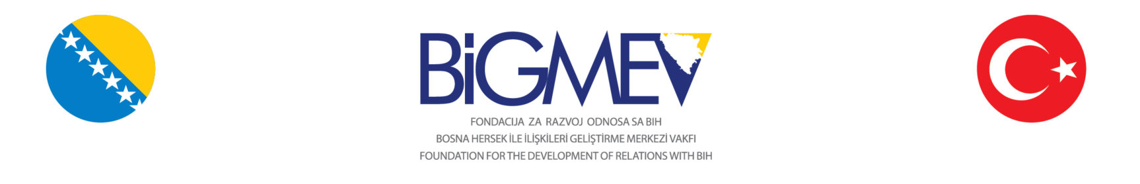

**POZIVNICA**

Pozivamo Vas na “26.Internacionalni Sajam plastike**– PLAST EURASIA ISTANBUL 2016”**

Sajam se održava od 07.12. - 10.12.2016 god. u Istanbulu. BIGMEV Vam omogućava poslovno povezivanje, i na taj način razvija Vaše poslovanje sa renomiranim turskim Kompanija.

Sajam će Vam omogućiti razmijenu iskustva i novih pristupa u oblastiindustrije pakovanja, hrane i pića.

Posjetioci sajma imat će prilikuda vide:

* Masine za plastiku,plasticnih profila,masine za kalupi,granulator,plasticne cevi,masine za plastiku pakovanje,masine za secenje
* Hemikalije I sirovine,PVC aditivi,aditivi za gume,industrijski polimeri,PVC jedinjenja,polipropilen,polietilen,poliolefin,rastvaraci,polikarbonata
* Pomocne masine,robotski sistemi,prese,masine za lim
* Oprema za upravljanje,otpornici,senzori,elektronske vage
* Kalupi,kalupi za plastiku
* Hidraulike I pneumatike,hidraulicni cilindri,kompresor za vazduh
* Reciklaza,masine za drobljenje plastike,masine za secenje granule,plasticne sisteme za filtriranje I puno toga

***Sajam mogu da posjete samo dva predstavnika jedne kompanije. Cijena posjete sajmu za jednog učesnika iznosi 111,15 KM (sa PDV-om).***

BIGMEV u saradnji sa TUYAP FERS poziva Vas da posjtite ovaj sajam od 07.12-09.12.2016.god ili 08.12. – 10.12.2016 god.

Organizator sajma pokriva troškove smještaja sa doručkom za dvije noći,ulaznicu na sajam, transfer od hotela do sajma.Učesnici će biti smješteni u elitnom i renomiranom hotelu sa 4* ili 5* zvijezdica.

**Posetitelj ima obavezu da plati svoje putne troškove i izvrši rezervacija aviokarte. Posjetioci koji dolaze avionom, obavezno je da lete preko aerodroma Kemal Ataturk!!!**

Nije dozvoljena posjeta djece ili ljudi koji nisu zaposleni u kompaniji!

Pored toga Vam šaljemo i prijavni list za posijetu sajmu. Za više informacija o sajmu**PLAST EURASIA ISTANBUL 2016** posjetite web stranicu:[**http://plasteurasia.com/en/scope-of-the-fair**](http://plasteurasia.com/en/scope-of-the-fair)

**BIGMEV poziva sve zainteresovane Kompanije da se prijave najkasnije do 21.11.2016!**

Ili nas kontaktirajte:

Muhamed Mulahmetovic, Project Manager

Tel:   +387 33 264 486   
[muhamed.m@bigmev.org](mailto:muhamed.m@bigmev.org) ; [www.bigmev.org](http://www.bigmev.org)